ORGANISMO COORDINADOR DE LAS UNIVERSIDADES PARA EL BIENESTAR BENITO JUÁREZ GARCÍA
Notas a los estados financieros
Con el propósito de dar cumplimiento a lo establecido en los artículos 46, 48, 49 y 52 de la Ley General de Contabilidad Gubernamental, teniendo como fin el de revelar y proporcionar información adicional y suficiente que amplíe y de significado a los datos contenidos en los estados financieros y con la finalidad de que la información sea de mayor utilidad para los diferentes usuarios, el Organismo Coordinador de las Universidades Para el Bienestar Benito Juárez García emite las siguientes notas a los Estados Financieros:
A) Notas de gestión administrativa,
B) Notas de desglose, y
C) Notas de memoria (cuentas de orden)
Al 31 DE DICIEMBRE DE 2023
- NOTAS DE GESTIÓN ADMINISTRATIVA
La finalidad u objetivo de estas notas son el de revelar el contexto y los aspectos económico-financieros más relevantes que influyeron en las decisiones del período, y que se consideraron en la elaboración de los estados financieros para la mayor comprensión de los mismos y sus particularidades.
De esta manera, se informan y explican las condiciones relacionadas con la información financiera de cada período de gestión; además, de exponer aquellas políticas que podrían afectar la toma de decisiones en períodos posteriores.
Los Estados Financieros del Organismo Coordinador de las Universidades Para el Bienestar Benito Juárez García, proveen de información financiera a los principales usuarios de esta.
El objetivo del presente documento es la revelación del contexto y de los aspectos económicos financieros más relevantes que influyeron en las decisiones del periodo, y que fueron considerados en la elaboración de los estados financieros para la mayor comprensión de estos y sus particularidades.
De esta manera, se informa y explica la respuesta del Organismo Coordinador de las Universidades Para el Bienestar Benito Juárez García a las condiciones relacionadas con la información financiera de cada periodo de gestión; además, de exponer aquellas políticas que podrían afectar la toma de decisiones en periodos posteriores.
- AUTORIZACIÓN E HISTORIA
El Organismo Coordinador de las Universidades para el Bienestar Benito Juárez García se crea el día 30 de julio de 2019 mediante decreto publicado en el Diario Oficial de la Federación.
- Fecha De Creación Del Ente Público
30 de julio del 2019
- Principales Cambios En Su Estructura
A la fecha no ha sufrido cambios
- PANORAMA ECONÓMICO Y FINANCIERO
El Programa U083, coordinado por el OCUBBJG, atiende actualmente a 59,018 estudiantes, en 201 sedes educativas cuya instalación/rehabilitación y operación se lleva a cabo a través de las Comisiones de Administración, a las cuales se deposita el recurso mediante la partida 43401, se ha entregado por esta vía prácticamente la totalidad del recurso asignado al programa anualmente, mientras que el otro porcentaje grande del ejercicio corresponde a las ayudas sociales a docentes, administrativos, residentes de obra y otros beneficiarios en las sedes educativas que apoyan en la operación de las sedes educativas. Se prioriza en todo momento el objetivo primordial del programa, prueba de ello es un ejercicio menor al 1% en gastos relacionados con estructura orgánica y gastos menores de capítulos 2000 y 3000.
- ORGANIZACIÓN Y OBJETO SOCIAL
El Organismo Coordinador de las Universidades para el Bienestar Benito Juárez García (OCUBBJG) es un Organismo Público Descentralizado de la Administración Pública Federal, agrupado en el sector coordinado por la Secretaría de Educación Pública (SEP) y que tiene a su cargo el programa U083 – Universidades para el Bienestar Benito Juárez García.
- Objeto Social:
El objeto social del programa es prestar servicios educativos de tipo superior, con base en la participación social y con enfoque a personas excluidas de educación superior.
Escuelas de educación superior pertenecientes al sector público
Fecha de inicio de operaciones: 31 de julio de 2019
Estatus: Activo
Fecha de último cambio o estado: a la fecha no se han realizado cambios
Dato de Ubicación: Avenida Hidalgo 110-A, Col. Vuelta de los reyes, C.P. 61606, Pátzcuaro Michoacán
- Principal Actividad:
Escuelas de educación superior pertenecientes al sector público
- Ejercicio Fiscal:
El ejercicio fiscal por el que se informan estas notas corresponde al periodo de enero a diciembre del año 2023.
- Régimen Jurídico:
Persona Moral con Fines No Lucrativos
- Consideraciones Fiscales del Ente:
Entero de retenciones mensuales de ISR por sueldos y salarios.
Declaración Informativa mensual de Proveedores.
Entero de retenciones mensuales de ISR por ingresos asimilados a salarios.
- Estructura Organizacional Básica:
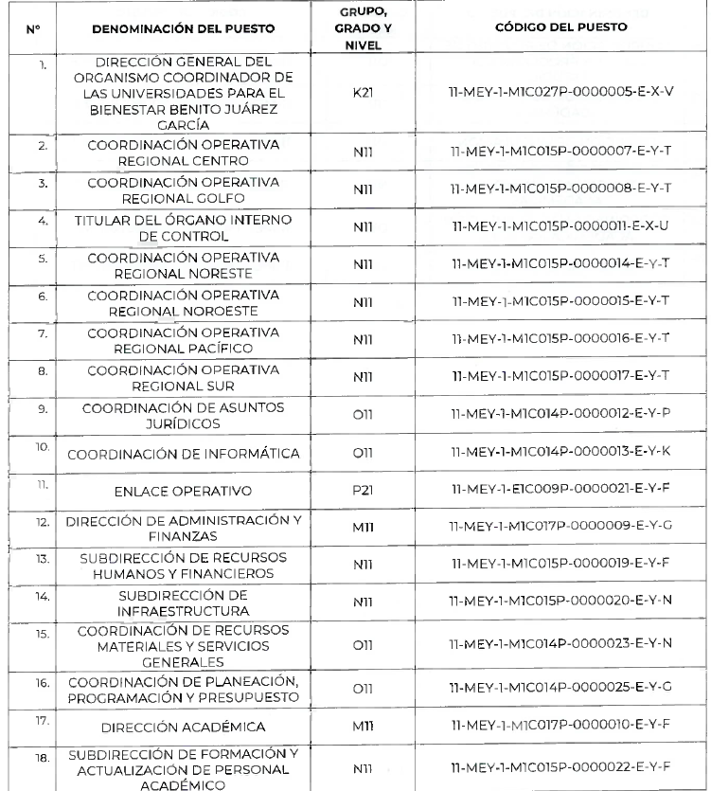

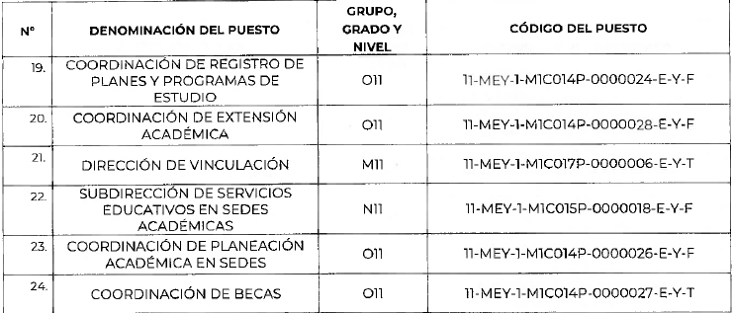

- Fideicomisos, mandatos y análogos de los cuales es fideicomitente o fideicomisario:
Se informa que el Organismo Coordinador de las Universidades para el Bienestar Benito Juárez García no tiene autorizado la creación de Fideicomisos, ya sea con estructura o sin estructura orgánica, por lo que no se es fideicomitente o fideicomisario. Así mismo, se informa que a la fecha no se han celebrado Contratos Análogos y Mandatos de los cuales pudiera ser parte.
- BASES DE PREPARACIÓN DE LOS ESTADOS FINANCIEROS
Con fundamento en el artículo 34 de la Ley General de Contabilidad Gubernamental, el registro contable de las transacciones se llevaron a cabo con base acumulativa, expresadas en términos monetarios, captando los diversos eventos económicos, identificables y cuantificables que afectaron los bienes e inversiones, las obligaciones y pasivos así como el patrimonio, conforme a las normas, criterios y principios técnicos emitidos por el Consejo Nacional de Armonización Contable y las disposiciones legales aplicables, considerando las mejores prácticas de contabilidad nacional e internacional y verificando de manera constante la aplicación de los Postulados Básicos de Contabilidad Gubernamental, con la finalidad de generar información financiera razonable.

- Los Estados Financieros se encuentran expresados en moneda nacional y han sido elaborados de conformidad con las disposiciones de la Ley General de Contabilidad Gubernamental, publicada el 31 de diciembre de 2008, con sus respectivas reformas del 12 de noviembre del 2012, 30 de diciembre de 2015, 19 de enero de 2018 y 30 de enero de 2018 respectivamente; así como, los acuerdos, lineamientos y documentos emitidos por el Consejo Nacional de Armonización Contable (CONAC) aplicables, con sus respectivas modificaciones, así como considerando las Normas de Información Financiera (NIF).

Los presentes Estados Financieros, han sido elaborados a partir de la información ingresada al Sistema de Armonización Contable y Gubernamental (Suite Financiera Gubernamental) por parte de la Dirección de Administración y Finanzas; así como, de las distintas áreas ejecutoras del gasto, misma que es traducida por el sistema en registros presupuestales y contables, los cuales se generan reconociendo el efecto contable y presupuestal de las operaciones realizadas, conforme a los lineamientos emitidos por el Consejo Nacional de Armonización Contable (CONAC), en sus momentos contables de Ley de Ingresos Estimada, Ley de Ingresos por Ejecutar, Ley de Ingresos Modificada, Ley de Ingresos Devengada y Ley de Ingresos Recaudada, en el presupuesto de egresos se da cumplimiento con los momentos contables de Presupuesto de Egresos Aprobado, Presupuesto de Egresos por Ejercer, Presupuesto de Egresos Modificado, Presupuesto de Egresos Comprometido, Presupuesto de Egresos Devengado, Presupuesto de Egresos Ejercido y Presupuesto de Egresos Pagado.

- El reconocimiento, valuación y revelación de los diferentes rubros de la información financiera, así como las bases de medición utilizadas para la elaboración de los estados financieros se realizó a costo histórico.

- Los postulados básicos de contabilidad gubernamental sustentan de manera técnica el registro de las operaciones, la elaboración y presentación de estados financieros; basados en su razonamiento, eficiencia demostrada, respaldo en legislación especializada y aplicación de la Ley General de Contabilidad Gubernamental con la finalidad de uniformar los métodos, procedimientos y prácticas contables. A continuación, se presentan y explican los Postulados Básicos de Contabilidad Gubernamental observados por el Municipio de Zinapécuaro Michoacán:

- Sustancia Económica
El sistema de contabilidad gubernamental se apega a la normatividad emitida por el Consejo Nacional de Armonización Contable; refleja la situación económica contable de las transacciones, y genera información para una adecuada toma de decisiones.
- Entes Públicos
Este postulado reconoce como ente público al Organismo Coordinador de las Universidades Para el Bienestar Benito Juárez García, de acuerdo como se establece en el decreto de creación y elevación a Municipio. El ente público es establecido por un marco normativo específico, el cual determina sus objetivos, su ámbito de acción y sus limitaciones; con atribuciones para asumir derechos y contraer obligaciones. Lo anterior se encuentra señalado en la Constitución Política de los Estados Unidos Mexicanos y Constitución Política del Estado de Michoacán de Ocampo.
- Existencia Permanente
La actividad del Organismo Coordinador de las Universidades Para el Bienestar Benito Juárez García se tiene establecida de forma indefinida, salvo instrucciones o indicaciones contrarias a su decreto de creación, por lo que el periodo de vida del sistema de contabilidad se establece como indefinido.
4.- Revelación Suficiente
Los estados y la información financiera muestran amplia y claramente la situación financiera y los resultados del Organismo Coordinador de las Universidades Para el Bienestar Benito Juárez García, a través de las notas explicativas e información necesaria.

5) Importancia Relativa
La información debe mostrar los aspectos importantes de la entidad que fueron reconocidos contablemente.
6) Registro e Integración Presupuestaria
El sistema de contabilidad gubernamental cumple con lo siguiente:

- Considera cuentas de orden, para el registro del ingreso y el egreso, a fin de proporcionar información presupuestaria que permita evaluar los resultados obtenidos respecto de los presupuestos autorizados;

- Identificar la vinculación entre las cuentas de orden y las de balance o resultados;

- La contabilización de los presupuestos sigue la metodología y registros equilibrados o igualados, representando las etapas presupuestarias de las transacciones a través de cuentas de orden del ingreso y del egreso; así como su efecto en la posición financiera y en los resultados;

- Permitir identificar de forma individual y agregada el registro de las operaciones en las cuentas de orden, de balance y de resultados correspondientes; así como genera registros a diferentes niveles de agrupación;

- Clasifica los egresos presupuestarios en al menos: administrativa, conforme al Decreto del Presupuesto de Egresos, que es la que permite identificar quién gasta; funcional y programática, que indica para qué se gasta; y económica y por objeto del gasto que identifica en qué se gasta.

- Realiza la integración presupuestaria sumando la información presupuestaria de entes independientes para presentar un solo informe.
7) Consolidación de la Información Financiera
Los estados financieros de los entes públicos deberán presentar de manera consolidada la situación financiera, los resultados de operación, el flujo de efectivo o los cambios en la situación financiera y las variaciones a la Hacienda Pública, como si se tratara de un solo ente público.
El Organismo Coordinador de las Universidades Para el Bienestar Benito Juárez García a la fecha no le aplica consolidar información financiera.

8) Devengo Contable
Los registros contables de los entes públicos se llevarán con base acumulativa. El ingreso devengado, es el momento contable que se realiza cuando existe jurídicamente el derecho de cobro de impuestos, derechos, productos, aprovechamientos y otros ingresos por parte de los entes públicos. El gasto devengado, es el momento contable que refleja el reconocimiento de una obligación de pago a favor de terceros por la recepción de conformidad de bienes, servicios y obra pública contratados; así como de las obligaciones que derivan de tratados, leyes, decretos, resoluciones y sentencias definitivas.
9) Valuación
Todos los eventos que afecten económicamente al ente público deben ser cuantificados en términos monetarios y se registrarán al costo histórico o al valor económico más objetivo registrándose en moneda nacional.
10) Dualidad Económica
El ente público debe reconocer en la contabilidad, la representación de las transacciones y algún otro evento que afecte su situación financiera, su composición por los recursos asignados para el logro de sus fines y por sus fuentes, conforme a los derechos y obligaciones.
Los activos representan recursos que fueron asignados y capitalizados por el ente público, en tanto que los pasivos y el patrimonio representan los financiamientos y los activos netos, respectivamente;
Las fuentes de los recursos están reconocidas dentro de los conceptos de la Ley de Ingresos.
11) Consistencia
Ante la existencia de operaciones similares en un ente público, debe corresponder un mismo tratamiento contable, el cual debe permanecer a través del tiempo, en tanto no cambie la esencia económica de las operaciones.
- Normatividad Supletoria:
El Organismo Coordinador de las Universidades Para el Bienestar Benito Juárez García, ha tenido la necesidad de adaptarse a la normatividad supletoria que conforme pasa el tiempo se ha modificado o creado por diversas instituciones, es decir, se tiene como primera instancia la normatividad emitida por el Consejo Nacional de Armonización Contable (CONAC), pero de forma supletoria el Organismo ha requerido la aplicación de normatividad emitida por la Secretaria de Hacienda y Crédito Público, Secretaría del Bienestar, la Auditoria Superior de la Federación, así como otros organismos en materia de Contabilidad Gubernamental, con el objeto de actualizar y modificar el software que emite los estados financieros y presupuestarios.
- Se informa que a partir del año 2019 el Organismo Coordinador de las Universidades Para el Bienestar Benito Juárez García implementó la base del devengado en sus registros de contabilidad de acuerdo con lo establecido en la Ley General de Contabilidad.

- POLÍTICAS DE CONTABILIDAD SIGNIFICATIVAS
A continuación, se enlistan las políticas contables más significativas de nuestro Ente:
- Actualización
Se informa que el Organismo Coordinador de las Universidades Para el Bienestar Benito Juárez García como ente público a la fecha está en proceso y estudio de seleccionar el método más razonable para realizar la actualización del valor de los Activos, Pasivos, Hacienda Pública/Patrimonio, así como el análisis de decidir si se está en condiciones de estar en desconexión o reconexión inflacionaria.
Así mismo, se informa que aún no se realiza la actualización o revaluación de los activos, pasivos y hacienda pública/patrimonio, en virtud de que aún no se tienen los lineamientos para tal efecto, pues se está en espera de que los publique el Consejo Nacional para la Armonización Contable (CONAC), una vez publicados se procederá a revaluar los activos y demás rubros que se requiera.
- Operaciones en el extranjero y de sus efectos en la información financiera gubernamental
Se informa que el Organismo Coordinador de las Universidades Para el Bienestar Benito Juárez García no realiza operaciones en el extranjero, por lo que este tipo de operaciones no tienen efectos en la información financiera que se presenta.
- Método de valuación de la inversión en acciones de Compañías subsidiarias no consolidadas y asociadas
Se informa que a la fecha el Organismo Coordinador de las Universidades Para el Bienestar Benito Juárez García no cuenta con inversiones en acciones de Compañías subsidiarias no consolidadas y asociadas.
- Sistema y método de valuación de inventarios y costo de lo vendido
Se informa que el Organismo Coordinador de las Universidades Para el Bienestar Benito Juárez García como ente público no realiza compras de Materias Primas, Materiales y Suministros para Producción y su posterior Comercialización.
- Beneficios a empleados
Se informa que el Organismo Coordinador de las Universidades Para el Bienestar Benito Juárez García aún no cuenta con un estudio actuarial respecto de los beneficios a los empleados, sin embargo, en función de no existir una normativa general emitida por parte del Consejo Nacional de Armonización que regule el registro correspondiente, este Ente se encuentra en proceso de análisis de la normatividad supletoria a utilizar.
- Provisiones: objetivo de su creación, monto y plazo
En relación con la creación de provisiones, se informa que a la fecha el Organismo Coordinador de las Universidades Para el Bienestar Benito Juárez García no ha creado provisiones con un fin general o especifico.
- Reservas: objetivo de su creación, monto y plazo
En relación con la creación de reservas, se informa que a la fecha el Organismo Coordinador de las Universidades Para el Bienestar Benito Juárez García no ha creado reservas con un fin general o especifico.

- Cambios en políticas contables y corrección de errores
Se informa que a la fecha el Organismo Coordinador de las Universidades Para el Bienestar Benito Juárez García no ha realizado cambios en las políticas contables o corrección de errores que pudieran tener efectos retrospectivos o prospectivos que se estarían reflejando en la información financiera
- Reclasificaciones
El Organismo Coordinador de las Universidades Para el Bienestar Benito Juárez García cuenta con una política de reclasificación de cuentas cuando por motivos de errores contables se requiere realizar, con la finalidad de garantizar la razonabilidad de las cifras.
- Depuración y cancelación de saldos
El Organismo Coordinador de las Universidades Para el Bienestar Benito Juárez García cuenta con una política de depuración constante, con la finalidad de garantizar la razonabilidad de las cifras.

- POSICIÓN EN LA MONEDA EXTRANJERA Y PROTECCIÓN POR RIESGO CAMBIARIO
a) Activos en moneda extranjera.
Se informa que debido a la naturaleza jurídica y nivel de gobierno a que el Organismo Coordinador de las Universidades Para el Bienestar Benito Juárez García corresponde, no cuenta con activos en moneda extranjera.
b) Pasivos en moneda extranjera.
Se informa que debido a la naturaleza jurídica y nivel de gobierno a que el Organismo Coordinador de las Universidades Para el Bienestar Benito Juárez García corresponde, no cuenta con pasivos en moneda extranjera.
c) Posición en moneda extranjera.
Se informa que debido a la naturaleza jurídica y nivel de gobierno a que el Organismo Coordinador de las Universidades Para el Bienestar Benito Juárez García corresponde y que no se realizan operaciones en moneda extranjera, en los estados financieros no se presenta una posición en moneda extranjera
d) Tipo de cambio.
Se informa que debido a la naturaleza jurídica y nivel de gobierno a que el Organismo Coordinador de las Universidades Para el Bienestar Benito Juárez García corresponde y que no se realizan operaciones en moneda extranjera, no se tiene establecido un tipo de cambio.

e) Equivalente en moneda nacional.
Se informa que el Organismo Coordinador de las Universidades Para el Bienestar Benito Juárez García no cuenta con activos valuados, valorados o registrados en moneda extranjera, ya que la misma normatividad y postulados de la contabilidad gubernamental establecen la obligación de que todas las operaciones del Ente deben estar registradas en moneda nacional.
- REPORTE ANALÍTICO DEL ACTIVO
a) Vida útil, porcentajes de depreciación y amortización utilizados en los diferentes tipos de activos, o el importe de las pérdidas por deterioro reconocidas.
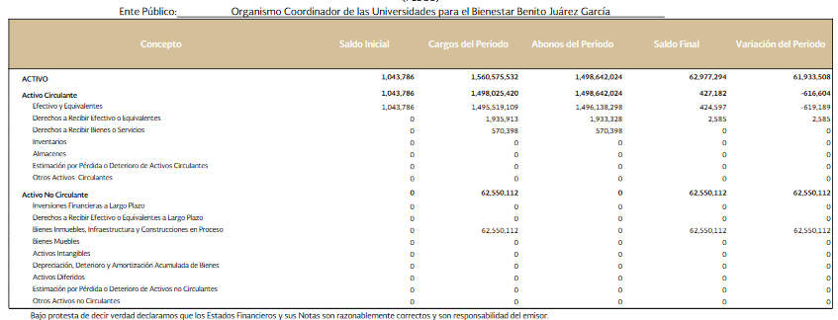
Se informa que el Organismo Coordinador de las Universidades Para el Bienestar Benito Juárez García ha establecido como norma apegarse a lo establecido en la “Guía de vida útil estimada y porcentajes de depreciación”, vigente a partir del 15 de agosto de 2012, considerando un uso normal y adecuado a las características de los bienes.

“Guía de Vida Útil Estimada y Porcentajes de Depreciación”
Cuenta | Concepto | Años de vida útil | % de depreciación anual
1.2.3 | BIENES INMUEBLES, INFRAESTRUCTURA Y CONSTRUCCIONES EN PROCESO
1.2.3.2 | Viviendas | 50 | 2
1.2.3.3 | Edificios No Habitacionales | 30 | 3.3
1.2.3.4 | Infraestructura | 25 | 4
1.2.3.9 | Otros Bienes Inmuebles | 20 | 5
1.2.4 | BIENES MUEBLES
1.2.4.1 | Mobiliario y Equipo de Administración
1.2.4.1.1 | Muebles de Oficina y Estantería | 10 | 10
1.2.4.1.2 | Muebles, Excepto De Oficina Y Estantería | 10 | 10
1.2.4.1.3 | Equipo de Cómputo y de Tecnologías de la Información | 3 | 33.3
1.2.4.1.9 | Otros Mobiliarios y Equipos de Administración | 10 | 10
1.2.4.2 | Mobiliario y Equipo Educacional y Recreativo
1.2.4.2.1 | Equipos y Aparatos Audiovisuales | 3 | 33.3
1.2.4.2.2 | Aparatos Deportivos | 5 | 20
1.2.4.2.3 | Cámaras Fotográficas y de Video | 3 | 33.3
1.2.4.2.9 | Otro Mobiliario y Equipo Educacional y Recreativo | 5 | 20
1.2.4.3 | Equipo e Instrumental Médico y de Laboratorio
1.2.4.3.1 | Equipo Médico y de Laboratorio | 5 | 20
1.2.4.3.2 | Instrumental Médico y de Laboratorio | 5 | 20
1.2.4.4 | Equipo de Transporte
1.2.4.4.1 | Automóviles y Equipo Terrestre | 5 | 20
1.2.4.4.2 | Carrocerías y Remolques | 5 | 20
1.2.4.4.3 | Equipo Aeroespacial | 5 | 20
1.2.4.4.4 | Equipo Ferroviario | 5 | 20
1.2.4.4.5 | Embarcaciones | 5 | 20
1.2.4.4.9 | Otros Equipos de Transporte | 5 | 20
1.2.4.5 | Equipo de Defensa y Seguridad¹ | * | *
1.2.4.6 | Maquinaria, Otros Equipos y Herramientas
1.2.4.6.1 | Maquinaria y Equipo Agropecuario | 10 | 10
1.2.4.6.2 | Maquinaria y Equipo Industrial | 10 | 10
1.2.4.6.3 | Maquinaria y Equipo de Construcción | 10 | 10
1.2.4.6.4 | Sistemas de Aire Acondicionado, Calefacción y de Refrigeración Industrial y Comercial | 10 | 10
1.2.4.6.5 | Equipo de Comunicación y Telecomunicación | 10 | 10
1.2.4.6.6 | Equipos de Generación Eléctrica, Aparatos y Accesorios Eléctricos | 10 | 10
1.2.4.6.7 | Herramientas y Máquinas-Herramienta | 10 | 10
1.2.4.6.9 | Otros Equipos | 10 | 10
1.2.4.8 | Activos Biológicos
1.2.4.8.1 | Bovinos | 5 | 20
1.2.4.8.2 | Porcinos | 5 | 20
1.2.4.8.3 | Aves | 5 | 20
1.2.4.8.4 | Ovinos y Caprinos | 5 | 20
1.2.4.8.5 | Peces y Acuicultura | 5 | 20
1.2.4.8.6 | Equinos | 5 | 20
1.2.4.8.7 | Especies Menores y de Zoológico | 5 | 20
1.2.4.8.8 | Árboles y Plantas | 5 | 20
1.2.4.8.9 | Otros Activos Biológicos | 5 | 20

b) Cambios en el porcentaje de depreciación y amortización y en el valor de los activos ocasionado por deterioro.
Se informa que el Organismo Coordinador de las Universidades Para el Bienestar Benito Juárez García no ha realizado cambios en los porcentajes de depreciación y amortización y en el valor de los activos ocasionado por deterioro.
c) Importe de los gastos capitalizados en el ejercicio, tanto financieros como de investigación y desarrollo.
Se informa que en el Organismo Coordinador de las Universidades Para el Bienestar Benito Juárez García a la fecha no se tienen gastos de obra pública en proceso de capitalización, así mismo, se informa que no se tienen gastos financieros ni gastos de investigación y desarrollo que por sus características deban ser capitalizados.
d) Riesgos por tipo de cambio o tipo de interés de las inversiones financieras.
Se informa que el Organismo Coordinador de las Universidades Para el Bienestar Benito Juárez García a la fecha no realiza inversiones financieras u operaciones sujetas a riesgos por tipo de cambio o tipo de interés.
e) Valor en el ejercicio de los bienes construidos por la entidad.
Se informa que el Organismo Coordinador de las Universidades Para el Bienestar Benito Juárez García no tiene como finalidad la construcción bienes.
f) Otras circunstancias de carácter significativo que afecten el activo, tales como bienes en garantía, señalados en embargos, litigios, títulos de inversiones entregados en garantías, baja significativa del valor de inversiones financieras, etc.
Se informa que a la fecha el Organismo Coordinador de las Universidades Para el Bienestar Benito Juárez García no tiene activos ni títulos de inversión otorgados en garantía como parte de procesos de embargo, litigios o relacionados con la baja significativa del valor de inversiones financieras.
g) Desmantelamiento de activos, procedimientos, implicaciones, efectos contables.
Se informa que a la fecha el Organismo Coordinador de las Universidades Para el Bienestar Benito Juárez García no ha realizado procesos o procedimientos de desmantelamiento de activos, por lo que no se reflejan implicaciones y efectos contables al respecto.
h) Administración de activos; planeación con el objetivo de que el ente los utilice de manera más efectiva.
Depreciación: El monto de la depreciación y/o amortización se calcula en línea recta, considerando el costo de adquisición del activo depreciable y/o amortizable, menos su valor de desecho, entre los años correspondientes a su vida útil o su vida económica; registrándose en los gastos del período, con el objetivo de conocer el gasto patrimonial, por el servicio que está dando el activo.
La vida útil se determina con base en los Parámetros de Estimación de Vida Útil emitidos por el CONAC y en el caso de los intangibles con base en la documentación soporte correspondiente.
Inventario Físico: El levantamiento físico de bienes muebles, inmuebles e intangibles se encuentra en proceso.
Capitalización de activos: Los bienes muebles e intangibles cuyo costo unitario de adquisición sea menor a 70 veces el valor diario de la Unidad de Medida y Actualización (UMA), podrán registrarse contablemente como un gasto, según lo determine el Tesorero o Equivalente en cada caso en particular, y serán sujetos a los controles correspondientes respecto el levantamiento físico.
Obras en proceso: El Organismo Coordinador de las Universidades Para el Bienestar Benito Juárez García no tiene como finalidad la construcción de obra pública.
Bienes sin valor de adquisición o sobrantes. En caso de no conocerse el valor de adquisición de algún bien, el mismo podrá ser asignado por el área de Dirección de Administración y Finanzas, para fines de registro contable, considerando el valor de otros bienes con características similares o, en su defecto, el que se obtenga a través de otros mecanismos que juzgue pertinentes, los cuales deberán estar debidamente documentados.
Variaciones en el activo (cuadros comparativos) de acuerdo a lo siguiente:
a) Inversiones en valores.
Se informa que el Organismo Coordinador de las Universidades Para el Bienestar Benito Juárez García no cuenta como parte de sus activos con Inversiones en Valores.
b) Patrimonio de Organismos Descentralizados de Control Presupuestario Indirecto.
Se informa que el Organismo Coordinador de las Universidades Para el Bienestar Benito Juárez García no cuenta como parte de sus activos con Patrimonio de Organismos Descentralizados de Control Presupuestario Indirecto.
c) Inversiones en empresas de participación mayoritaria.
Se informa que el Organismo Coordinador de las Universidades Para el Bienestar Benito Juárez García no cuenta como parte de sus activos con Inversiones en Empresas de participación mayoritaria.
d) Inversiones en empresas de participación minoritaria.
Se informa que el Organismo Coordinador de las Universidades Para el Bienestar Benito Juárez García no cuenta como parte de sus activos con Inversiones en Empresas de participación mayoritaria.
e) Patrimonio de Organismos Descentralizados de Control Presupuestario Directo, según corresponda.
Se informa que el Organismo Coordinador de las Universidades Para el Bienestar Benito Juárez García no cuenta como parte de sus activos con Patrimonio de Organismos Descentralizados de Control Presupuestario Directo
Consolidación de Organismos Descentralizados y Desconcentrados: Las unidades del gobierno que prestan servicios a más de un gobierno local y/o Organismos Autónomos se incluirán en el nivel de gobierno que predomina en sus operaciones y finanzas.
8. Fideicomisos, mandatos y análogos
Se informa que el Organismo Coordinador de las Universidades Para el Bienestar Benito Juárez García no ha autorizado la creación de Fideicomisos, Mandatos y Análogos, ya sea con estructura o sin estructura orgánica, por lo que no se es fideicomitente o fideicomisario, por lo que no se cuenta con operaciones que reflejen saldos en estos conceptos, pero en el caso de presentarse se registrarán de acuerdo con la normatividad aplicable, emitida por el propio Consejo Nacional para la Armonización Contable.
9. Reporte de la Recaudación
a) Análisis del comportamiento de la recaudación correspondiente al ente público o cualquier tipo de ingreso, de forma separada los ingresos locales de los federales.
INGRESOS DE GESTION | 0.00
IMPUESTOS | 0.00
CUOTAS Y APORTACIONES DE SEGURIDAD SOCIAL. | 0.00
CONTRIBUCIONES DE MEJORAS. | 0.00
DERECHOS. | 0.00
PRODUCTOS | 0.00
APROVECHAMIENTOS | 0.00
INGRESOS POR VENTA DE BIENES Y PRESTACIÓN DE SERVICIOS. | 0.00
PARTICIPACIONES, APORTACIONES, CONVENIOS, INCENTIVOS DERIVADOS DE LA COLABORACIÓN FISCAL, FONDOS DISTINTOS DE APORTACIONES, TRANSFERENCIAS, ASIGNACIONES, SUBSIDIOS Y SUBVENCIONES, Y PENSIONES Y JUBILACIONES | 1,489,279,183
PARTICIPACIONES, APORTACIONES, CONVENIOS, INCENTIVOS DERIVADOS DE LA COLABORACIÓN FISCAL Y FONDOS DISTINTOS DE APORTACIONES | 1,489,279,183
TRANSFERENCIAS, ASIGNACIONES, SUBSIDIOS Y SUBVENCIONES, Y PENSIONES Y JUBILACIONES | 0.00
OTROS INGRESOS Y BENEFICIOS | 0.00
INGRESOS FINANCIEROS | 0.00
INCREMENTO POR VARIACION DE INVENTARIOS | 0.00
DISMINUCION DEL EXCESO DE ESTIMACION POR PERDIDA O DETERIORO U OBSOLESCENCIA | 0.00
DISMINUCION DEL EXCESO DE PROVISIONES | 0.00
OTROS INGRESOS Y BENEFICIOS VARIOS | 0.00
TOTAL DE INGRESOS Y OTROS BENEFICIOS | 1,489,279,183

b) Proyección de la recaudación e ingresos en el mediano plazo.
El Organismo Coordinador de las Universidades Para el Bienestar Benito Juárez García como organismo paraestatal federal no tiene la obligación de realizar una proyección de la recaudación e ingresos en el mediano plazo.

- Información sobre la deuda y el reporte analítico de la deuda
a) Utilizar al menos los siguientes indicadores: deuda respecto al PIB y deuda respecto a la recaudación tomando, como mínimo, un período igual o menor a 5 años.
El Organismo Coordinador de las Universidades Para el Bienestar Benito Juárez García no ha autorizado ni contratado deuda pública a corto ni a largo plazo con Instituciones de Crédito, por lo tanto, no presentamos indicadores respecto al PIB. así mismo, se informa que la deuda contraída con proveedores y cuentas por pagar a corto plazo considerada como Adeudos de Ejercicios Fiscales Anteriores (ADEFAS) asciende a la cantidad de $ 426,924.00
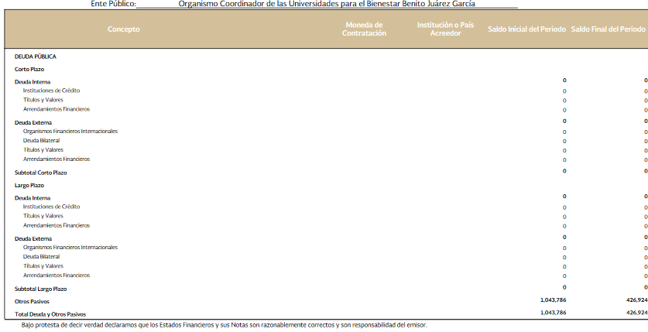
- Información de manera agrupada por tipo de valor gubernamental o instrumento financiero en la que se consideren intereses, comisiones, tasa, perfil de vencimiento y otros gastos de la deuda.
- Calificaciones otorgadas
Se informa que el Organismo Coordinador de las Universidades Para el Bienestar Benito Juárez García no ha solicitado o iniciado procesos calificación o certificación crediticia a entidades autorizadas para ello.
- Procesos de mejora
- Principales Políticas de control interno.
Principalmente se busca asegurar un ambiente de control que le permita a la administración del organismo disponer de las condiciones mínimas de riesgo para el ejercicio del control interno e identificar, evaluar y gestionar eventos potenciales, tanto internos como externos, que puedan afectar el logro de los objetivos institucionales.
Se cuenta con una adecuada segregación de funciones.
Se tiene como propósito utilizar la información de manera adecuada y comunicarla por los medios y en los tiempos oportunos.
Se considera necesario continuar trabajando al respecto para fortalecer el control interno de la administración del organismo.
b) Medidas de desempeño financiero, metas y alcance.
Se informa que la recaudación por concepto Transferencias, Asignaciones, Subsidios y Subvenciones, y Pensiones y Jubilaciones ascendió a la cantidad de $ 1,489,278,927.00 y la disminución por la cantidad de $ 1,056,273.00 correspondió a recursos presupuestados en el capítulo 1000 que no fueron requeridos ejercer y la S.H.C.P. disminuyo en una sola exhibición.

CONCEPTO | MONTOS
Estimado a Recaudar por Concepto de Transferencias, Asignaciones, Subsidios y Subvenciones, y Pensiones y Jubilaciones para el Ejercicio 2023 al 31/012/2023 | $1,490,335,198.00
Total Recaudado por Concepto de Transferencias, Asignaciones, Subsidios y Subvenciones, y Pensiones y Jubilaciones al 31/12/2023 | $1,489,278,927.00
Disminución en la Recaudación de Transferencias, Asignaciones, Subsidios y Subvenciones, y Pensiones y Jubilaciones al 31/12/2023 | $ 1,056,273.00

k. Información por segmentos
La información financiera se presenta de manera oficial en los informes trimestrales, por lo que no se genera información financiera por segmentos, por lo que no hemos considerado necesario presentar información financiera segmentada adicional a la que se proporciona en los Estados Financieros, en virtud de que la normativa es clara al señalar que la información es acumulativa, dando cumplimiento con las disposiciones en cuanto a la presentación de información de forma trimestral y anual; salvo en los casos que así lo determinen las entidades fiscalizadoras a nivel federal y estatal, en las peticiones de información y por los periodos que lo indiquen.
l. Eventos posteriores al cierre
Una vez que se ha realizado el cierre anual de las operaciones y se entrega la Cuenta Pública, se determina no realizar eventos posteriores al cierre del ejercicio, debido a que estaríamos alterando la información con lo ya entregado a los diferentes usuarios de la información. Si en un momento dado es necesario, ya que se presenten situaciones futuras relevantes que afecten económica y financieramente del Municipio, será de manera responsable e institucional, que se proceda a su atención, pero en el ejercicio fiscal vigente, mediante la afectación de las cuentas contables propias para tal caso, es decir gastos, e ingresos de ejercicios anteriores, o en su defecto resultados de ejercicios anteriores.
m. Partes relacionadas
Se informa que el Organismo Coordinador de las Universidades Para el Bienestar Benito Juárez García no cuenta con vínculos ni realiza operaciones con partes relacionadas que pudieran ejercer influencia significativa sobre la toma de decisiones financieras y operativas.
n. Responsabilidad sobre la presentación razonable de la información contable
Es responsabilidad del Organismo Coordinador de las Universidades Para el Bienestar Benito Juárez García la Presentación Razonable de la Información Contable. Redactándose en cada reporte emitido la siguiente leyenda:
“Bajo protesta de decir verdad declaramos que los Estados Financieros y sus notas, son razonablemente correctos y son responsabilidad del emisor”.
- NOTAS DE DESGLOSE
NOTAS AL ESTADO DE SITUACIÓN FINANCIERA
ACTIVO
ACTIVO CIRCULANTE
    - En este rubro de EFECTIVO Y EQUIVALENTES; por la cantidad de $ 424, 597.19 (Cuatrocientos Veinticuatro Mil Quinientos Noventa y Siete Pesos 19/100 M.N.), nos representa recursos a corto plazo de gran liquidez, que son fácilmente convertibles en importes determinados de efectivo, estando sujetos a un riesgo mínimo de cambio en su valor. El presente rubro lo integran las siguientes cuentas contables: Efectivo, Bancos/Tesorería, Bancos/Dependencias y Otros, Inversiones Temporales (Hasta 3 meses), Fondos con Afectación Específica, Depósitos de Fondos con Terceros en Garantía y/o Administración y Otros Efectivos y Equivalentes.
1.1.1.2. En la cuenta de BANCOS/TESORERÍA; se contempla un saldo de $ 424, 597.19 (Cuatrocientos Veinticuatro Mil Quinientos Noventa y Siete Pesos 19/100 M.N.),, el cual representa el importe de efectivo disponible propiedad del ente público, de las diferentes cuentas bancarias que tiene registradas el municipio en las instituciones bancarias.
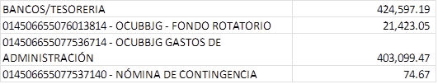
1.1.2. El rubro de DERECHOS A RECIBIR EFECTIVO O EQUIVALENTES; arroja un saldo de $ 2,585.37 (Dos Mil Quinientos Ochenta y Cinco Pesos 37/100 M.N.), el cual nos representa los derechos de cobro originados en el desarrollo de las actividades del ente público, de los cuales se espera recibir una contraprestación representada en recursos, bienes o servicios; en un plazo menor o igual a doce meses.
1.1.2.3. En el apartado de DEUDORES DIVERSOS POR COBRAR A CORTO PLAZO; se contempla un saldo de $ 2,585.37 (Dos Mil Quinientos Ochenta y Cinco Pesos 37/100 M.N.), cantidad que representa el monto de los derechos de cobro a favor del ente público por responsabilidades y gastos por comprobar, ya sean préstamos a empleados entre otros, mimos que se deben saldar en un corto plazo menor a doce meses.
ACTIVO NO CIRCULANTE
Este grupo está constituido por el conjunto de bienes requeridos por el ente público, sin el propósito de venta; inversiones, valores y derechos cuya realización o disponibilidad se considera en un plazo mayor a doce meses.
1.2.3.1. La cuenta de TERRENOS; emite un saldo por un importe de $ 62,550,111.84 (Sesenta y Dos Millones Quinientos Cincuenta Mil Ciento Once Pesos 84/100 M.N.), mismo que se refiere al valor de tierras, terrenos y predios urbanos baldíos, campos con o sin mejoras, necesarios para los usos propios del ente público, que permiten la ejecución de actividades, tareas productivas y prestación de servicios de este.
1.1.3.2. INVERSIONES FINANCIERAS; Sin información que revelar.
1.1.3.3. BIENES DISPONIBLES PARA SU TRANSFORMACIÓN; Sin información que revelar.
1.1.3.4. BIENES DISPONIBLES PARA SU CONSUMO; Sin información que revelar.
1.1.3.5. BIENES MUEBLES; Sin información que revelar.
1.1.3.6. BIENES INTANGIBLES; Sin información que revelar.
1.1.3.7. ESTIMACIÓN POR PÉRDIDA O DETERIORO DE ACTIVOS NO CIRCULANTES; Sin información que revelar.
1.1.2.8. OTROS ACTIVOS; Sin información que revelar.

PASIVO
PASIVO CIRCULANTE
Representa las obligaciones presentes a corto plazo del ente público, virtualmente ineludibles, identificadas, cuantificadas en términos monetarios y que significan una disminución futura de beneficios económicos, derivadas de operaciones ocurridas en el pasado que le han afectado económicamente.
      - En la cuenta de PROVEEDORES POR PAGAR A CORTO PLAZO; se revela un saldo por la cantidad de $ 23,946.07 (Veintitrés Mil Novecientos Cuarenta y Seis Pesos 07/100 M.N.), en el cual se registran los adeudos con proveedores derivados de operaciones del ente público, con vencimiento menor o igual a doce meses.

2.1.1.3 En el apartado de OTRAS CUENTAS POR PAGAR A CORTO PLAZO; se registra un saldo por la cantidad de $ 402,978.74 (Cuatrocientos Dos Mil Novecientos Setenta y Ocho Pesos 74/100 M.N.), monto que está constituido por el total de los adeudos diferentes del ente público, que deberán pagarse en un plazo menor o igual a doce meses.
2.1.1.4 DOCUMENTOS POR PAGAR A CORTO PLAZO; Sin información que revelar.
2.1.1.5 CUENTAS POR PAGAR A LARGO PLAZO; Sin información que revelar.
2.1.1.6 DOCUMENTOS POR PAGAR A LARGO PLAZO; Sin información que revelar.
2.1.1.7 FONDOS Y BIENES DE TERCEROS EN GARANTÍA Y/O ADMINISTRACIÓN A CORTO PLAZO; Sin información que revelar.
2.1.1.8 FONDOS Y BIENES DE TERCEROS EN GARANTÍA Y/O ADMINISTRACIÓN A LARGO PLAZO; Sin información que revelar.
2.1.1.9 PASIVOS DIFERIDOS A CORTO PLAZO; Sin información que revelar.
2.1.1.10 PASIVOS DIFERIDOS A LARGO PLAZO; Sin información que revelar.
2.1.1.11 OTROS PASIVOS; Sin información que revelar.
2.1.1.12 PASIVOS LABORALES ASUMIDOS EN EL EJERCICIO A REPORTAR Y ANTERIORES; Sin información que revelar.

NOTAS AL ESTADO DE ACTIVIDADES
PARTICIPACIONES, APORTACIONES, CONVENIOS, INCENTIVOS DERIVADOS DE LA COLABORACIÓN FISCAL, FONDOS DISTINTOS DE APORTACIONES, TRANSFERENCIAS, ASIGNACIONES, SUBSIDIOS Y SUBVENCIONES, Y PENSIONES Y JUBILACIONES.
Comprende el importe de los recursos que reciben las Entidades Federativas y Municipios por concepto de participaciones, aportaciones, convenios, incentivos derivados de la colaboración fiscal, fondos distintos de aportaciones; así como los ingresos de los entes públicos provenientes de transferencias, asignaciones, subsidios y subvenciones, y pensiones y jubilaciones.
4.2.1. INGRESOS DE GESTIÓN; Sin información que revelar.
4.2.2. El rubro de PARTICIPACIONES, APORTACIONES, CONVENIOS, INCENTIVOS DERIVADOS DE LA COLABORACIÓN FISCAL Y FONDOS DISTINTOS DE APORTACIONES; cuyo saldo es de $ 1,489,279,183.19 (Mil Cuatrocientos Ochenta y Nueve Millones Doscientos Setenta y Nueve Mil Ciento Ochenta y Tres Pesos 19/100 M.N.), representa el importe de los recursos que reciben las Entidades Federativas y los Municipios por concepto de participaciones, aportaciones, convenios, incentivos derivados de la colaboración fiscal y fondos distintos de aportaciones.
4.2.3. OTROS INGRESOS Y BENEFICIOS; Sin información que revelar.
GASTOS Y OTRAS PÉRDIDAS
Representa el importe de los gastos y otras pérdidas del ente público, incurridos por gastos de funcionamiento, intereses, transferencias, participaciones y aportaciones otorgadas, otras pérdidas de la gestión y extraordinarias, entre otras.
GASTOS DE FUNCIONAMIENTO
Comprende el importe del gasto por servicios personales, materiales, suministros y servicios generales no personales, necesarios para el funcionamiento del ente público.
5.1.1. En el rubro de SERVICIOS PERSONALES; se refleja un saldo por la cantidad de $ 12,879,108.43 (Doce Millones Ochocientos Setenta y Nueve Mil Ciento Ocho Pesos 43/100 M.N.), el cual representa el importe total del gasto por remuneraciones del personal de carácter permanente y transitorio al servicio del ente público y las obligaciones que de ello se deriven.
5.1.2. El rubro de MATERIALES Y SUMINISTROS; arroja un saldo por la cantidad de $ 97,038.00 (Noventa y siete Mil Treinta y Ocho Pesos 00/100 M.N.), importe que se constituye del total del gasto por toda clase de insumos y suministros requeridos para la prestación de bienes y servicios, para el desempeño de las actividades administrativas.
5.1.3. En el rubro de SERVICIOS GENERALES; con saldo por la cantidad de $ 4,211,516.12 (Cuatro Millones Doscientos Once Mil Quinientos Dieciséis Pesos 12/100 M.N.), se indica el importe total del gasto por todo tipo de servicios que se contraten con particulares o instituciones del propio sector público; así como los servicios oficiales requeridos para el desempeño de actividades vinculadas con la función pública.

TRANSFERENCIAS, ASIGNACIONES, SUBSIDIOS Y OTRAS AYUDAS
Este grupo comprende el importe del gasto por las transferencias, asignaciones, subsidios y otras ayudas destinadas en forma directa o indirecta a los sectores público, privado y externo.
5.2.3 El rubro de SUBSIDIOS Y SUBVENCIONES; con saldo por $ 835,650,094.69 (Ochocientos Treinta y Cinco Millones Seiscientos Cincuenta Mil Noventa y Cuatro Pesos 69/100 M.N.), comprende el importe del gasto por las ayudas sociales que el ente público otorga a personas, instituciones y diversos sectores de la población para propósitos sociales.
5.2.4 El rubro de AYUDAS SOCIALES; con saldo por $ 636,441,168.20 (Seiscientos Treinta y Seis Millones Cuatrocientos Cuarenta y Un Mil Ciento Sesenta y Ocho Pesos 20/100 M.N.), comprende el importe del gasto por las ayudas sociales que el ente público otorga a personas, instituciones y diversos sectores de la población para propósitos sociales.
En el renglón de RESULTADOS DEL EJERCICIO (AHORRO/DESAHORRO); se muestra un saldo por $ 258.00 (Doscientos Cincuenta y Ocho Pesos 00/100 M.N.), el cual corresponde al resultado de restar al Total de Ingresos y Otros Beneficios el Total de Gastos y Otras Pérdidas.
Total de Ingresos y Otros Beneficios | 1,489,279,183
Total de Gastos y Otras Perdidas | 1,489,278,925
Resultados Del Ejercicio (Ahorro/Desahorro) | 258.00

NOTAS AL ESTADO DE VARIACIÓN EN LA HACIENDA PÚBLICA
En el rubro de RESULTADO DEL EJERCICIO (AHORRO/DESAHORRO); se denota un saldo por la cantidad de $ 258.00 (Doscientos Cincuenta y Ocho Pesos 00/100 M.N.), mismo que se constituye del monto del resultado derivado de la gestión del ejercicio, respecto a nuestros ingresos y gastos corrientes que son congruentes al cierre del periodo, trimestre o cuenta pública.
Total De Ingresos Y Otros Beneficios | 1,489,279,183
Total De Gastos Y Otras Perdidas | 1,489,278,925
Resultados Del Ejercicio (Ahorro/Desahorro) | 258.00

En el rubro de RECTIFICACIONES DE RESULTADOS DE EJERCICIOS ANTERIORES; con saldo de $ 62,550,112 (Sesenta y Dos Millones Quinientos Cincuenta Mil Ciento Doce Pesos 00/100 M.N.), se registra la afectación, los ajustes de un activo, pasivo o las partidas; ya sea por las correcciones de las omisiones, inexactitudes e imprecisiones de registros en nuestros estados financieros, o bien, por los registros contables extemporáneos, por correcciones por errores aritméticos, por errores en la aplicación de políticas contables, así como la inadvertencia o mala interpretación de hechos, afectaciones que deben de ir soportadas con la documentación que comprueba cada movimiento y por la aprobación de nuestro órgano máximo en nuestro Ente.
Las rectificaciones de resultados de ejercicios anteriores se generaron por el registro de bienes inmuebles, correspondientes a 15 terrenos donados para construcción de sedes educativas del programa.
HACIENDA PÚBLICA/PATRIMONIO GENERADO
NOMBRE | SALDO INICIAL | MOVIMIENTOS | SALDO FINAL
Resultado del Ejercicio (Ahorro/Desahorro) | 0.00 | 258.00 | 258.00
Resultado de Ejercicios Anteriores | 0.00 | 0.00 | 0.00
Revalúo | 0.00 | 0.00 | 0.00
Reservas | 0.00 | 0.00 | 0.00
Rectificaciones de Resultados de Ejercicios Anteriores | 0.00 | 62,550,112 | 62,550,112
Total | 0.00 | 62,550,370 | 62,550,370

NOTAS AL ESTADO DE FLUJOS DE EFECTIVO
Este estado le permite al Ente Público evaluar la capacidad que tiene para generar efectivo y equivalentes al efectivo, determinar las necesidades de este para utilizar esos flujos de efectivo y poder tomar decisiones económicas, así mismo a través de este estado se pueden analizar los cambios generados en el efectivo derivados de las actividades propias de la entidad, como son las de operación, inversión y financiamiento.
1.- El análisis de los saldos iniciales y finales que figuran en la última parte del Estado de Flujo de Efectivo en la cuenta de EFECTIVO Y EQUIVALENTES AL EFECTIVO, registra un saldo por un importe de $ 424,597 (Cuatrocientos Veinticuatro Mil Quinientos Noventa y Siete Pesos 00/100 M.N.), monto que se integra de la manera siguiente:
Efectivo y Equivalentes al Efectivo | 2023 | 2022
Efectivo. | 0.00 | 0.00
Bancos / Tesoreria. | 424,597 | 1,043,786
Bancos / Dependencias y Otros. | 0.00 | 0.00
Inversiones Temporales (Hasta 3 Meses). | 0.00 | 0.00
Fondos con Afectación Específica. | 0.00 | 0.00
Depósitos de Fondos de Terceros en Garantía y/o Administración. | 0.00 | 0.00
Otros Efectivos y Equivalentes. | 0.00 | 0.00
Total de Efectivo y Equivalentes | 424,597 | 1,043,786

2.- Se detallan las adquisiciones de los Bienes Muebles e Inmuebles con su monto global, los cuales nos revelan los pagos que durante el periodo se hicieron por la compra de los elementos citados y son los que se observan en el renglón de FLUJOS DE EFECTIVO DE LAS ACTIVIDADES DE INVERSIÓN, como sigue:
APLICACIÓN | 2023 | 2022
BIENES INMUEBLES, INFRAESTRUCTURA Y CONSTRUCCIONES EN PROCESO | 0.00 | 0.00
BIENES MUEBLES | 0.00 | 0.00
OTRAS APLICACIONES DE INVERSIÓN | 0.00 | 0.00
3.- Conciliación de los Flujos de Efectivo de las Actividades de Operaciones y la cuenta de Ahorro/Desahorro, antes de los rubros extraordinarios.
CONCEPTO | 2023 | 2022
RESULTADOS DEL EJERCICIO (AHORRO/DESAHORRO) | 258 | 0
INTERESES DE LA DEUDA PÚBLICA | 0.00 | 0.00
COMISIONES DE LA DEUDA PÚBLICA | 0.00 | 0.00
GASTOS DE LA DEUDA PÚBLICA | 0.00 | 0.00
COSTOS POR COBERTURAS | 0.00 | 0.00
APOYOS FINANCIEROS | 0.00 | 0.00
ESTIMACIONES, DEPRECIACIONES, DETERIOROS, OBSOLESCENCIA Y AMORTIZACIONES | 0.00 | 0.00
PROVISIONES | 0.00 | 0.00
DISMINUCIÓN DE INVENTARIOS | 0.00 | 0.00
FLUJOS NETOS DE EFECTIVO POR ACTIVIDADES DE OPERACIÓN | 258 | 0.00
CONCILIACIÓN ENTRE LOS INGRESOS PRESUPUESTARIOS Y CONTABLES, ASÍ COMO ENTRE LOS EGRESOS PRESUPUESTARIOS Y LOS GASTOS CONTABLES
La conciliación se presentará atendiendo a lo dispuesto por el Acuerdo por el que se emite el formato de conciliación entre los ingresos presupuestarios y contables, así como entre los egresos presupuestarios y los gastos contables.
La conciliación se generará de forma periódica, cuando menos en la Cuenta Pública, y se presentará al final de las Notas de Desglose de las Notas a los Estados Financieros.
La conciliación de INGRESOS se encuentra conformada de la siguiente manera:
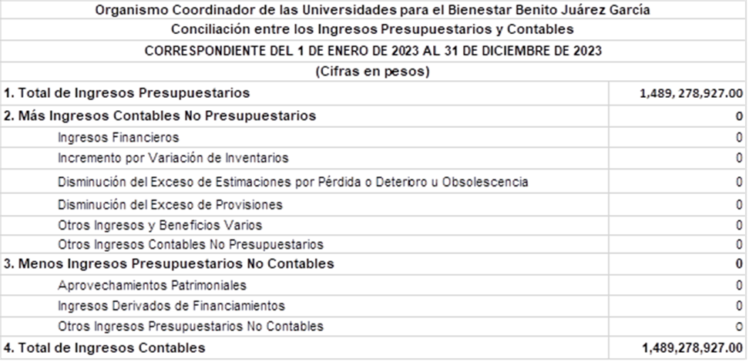

La conciliación de EGRESOS se integra como sigue:
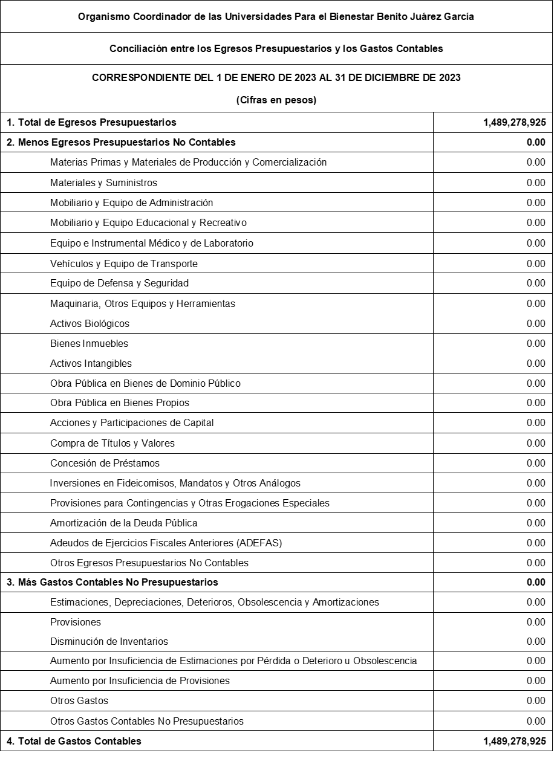
- NOTAS DE MEMORIA (CUENTAS DE ORDEN)
En las Notas de Memoria se consideran dos géneros de cuentas como son: las Cuentas de Orden Contables y las Cuentas de Orden Presupuestarias.
CUENTAS DE ORDEN CONTABLES
Registran eventos, que, si bien no representan hechos económico-financieros que alteren el patrimonio y por lo tanto los resultados del ente público, informan sobre circunstancias contingentes o eventuales de importancia respecto de éste, que, en determinadas condiciones, pueden producir efectos patrimoniales en el mismo.
CUENTAS DE ORDEN PRESUPUESTARIAS
Representan el importe de las operaciones presupuestarias que afectan la Ley de Ingresos y el Presupuesto de Egresos.
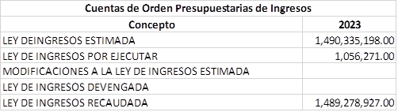
LEY DE INGRESOS
Esta ley tiene por finalidad registrar, a partir de la Ley y a través de los rubros que la componen las operaciones de ingresos del período.
8.1.1 En la cuenta de LEY DE INGRESOS ESTIMADA; se refleja un saldo por la cantidad de $ 1,490,335,198.00 (Mil Cuatrocientos Noventa millones Trecientos Treinta y Cinco Mil Ciento Noventa y Ocho Pesos 00/100 M.N.), monto que se conforma del importe que se aprueba anualmente en la Ley de Ingresos, e incluyen los impuestos, cuotas y aportaciones de seguridad social, contribuciones de mejoras, derechos, productos, aprovechamientos, ingresos por venta de bienes y prestación de servicios, participaciones, aportaciones, convenios, incentivos derivados de la colaboración fiscal, fondos distintos de aportaciones, transferencias, asignaciones, subsidios y subvenciones, pensiones y jubilaciones, ingresos derivados de financiamientos, y otros ingresos.
8.1.2 El apartado de LEY DE INGRESOS POR EJECUTAR; emite un saldo de $ 1,056,271.00 (Un Millón Cincuenta y Seis Mil Doscientos Setenta y Un Pesos 00/100 M.N.), cantidad que representa el total de los ingresos estimados incluyendo las modificaciones por ampliaciones y reducciones autorizadas, así como, los ingresos devengados.
8.1.3 La cuenta de MODIFICACIONES A LA LEY DE INGRESOS ESTIMADA; registra un saldo por un importe de $ 0 (Cero Pesos 00/100 M.N.), en el cual se concentra el importe de los incrementos y decrementos a la Ley de Ingresos Estimada, derivado de las ampliaciones y reducciones autorizadas.
8.1.4 En el apartado de LEY DE INGRESOS DEVENGADA; con saldo por la cantidad de $ 0 (Cero Pesos 00/100 M.N.), se registran los derechos de cobro de los impuestos, cuotas y aportaciones de seguridad social, contribuciones de mejoras, derechos, productos, aprovechamientos, ingresos por venta de bienes y prestación de servicios, participaciones, aportaciones, convenios, incentivos derivados de la colaboración fiscal, fondos distintos de aportaciones, transferencias, asignaciones, subsidios y subvenciones, pensiones y jubilaciones, ingresos derivados de financiamientos, y otros ingresos. En el caso de resoluciones en firme (definitivas) y pago en parcialidades se deberán reconocer y registrar cuando ocurre la notificación de la resolución y/o en la firma del convenio de pago en parcialidades, respectivamente. Su saldo representa la Ley de Ingresos Devengada pendiente de recaudar.
8.1.5 En la cuenta de LEY DE INGRESOS RECAUDADA; se indica un saldo por la cantidad de $ 1,489,278,927.00 (Mil Cuatrocientos Ochenta y Nueve Millones Doscientos Setenta y Ocho Mil Novecientos Veintisiete Pesos 00/100 M.N.), monto que representa el cobro en efectivo o por cualquier otro medio de pago de los impuestos, cuotas y aportaciones de seguridad social, contribuciones de mejoras, derechos, productos, aprovechamientos, ingresos por venta de bienes y prestación de servicios, participaciones, aportaciones, convenios, incentivos derivados de la colaboración fiscal, fondos distintos de aportaciones, transferencias, asignaciones, subsidios y subvenciones, pensiones y jubilaciones, ingresos derivados de financiamientos, y otros ingresos.
PRESUPUESTO DE EGRESOS
Este grupo tiene por finalidad registrar, a partir del Presupuesto de Egresos del período y mediante los rubros que lo componen, las operaciones presupuestarias del período.
8.2.1 El apartado de PRESUPUESTO DE EGRESOS APROBADO; arroja un saldo de $ 1,490,335,198.00 (Mil Cuatrocientos Noventa Millones Trecientos Treinta y Cinco Mil Ciento Noventa y Ocho Pesos 00/100 M.N.), cantidad que se integra del importe de las asignaciones presupuestarias que se autorizan mediante el Presupuesto de Egresos.
8.2.2 La cuenta de PRESUPUESTO DE EGRESOS POR EJERCER; revela un saldo por un importe de $ 1,056,272.56 (Un Millón Cincuenta y Seis Mil Doscientos Setenta y Dos Pesos 56/100 M.N.), cantidad en la que se considera el Presupuesto de Egresos Autorizado, para gastar con las adecuaciones presupuestarias realizadas menos el presupuesto comprometido. Su saldo representa el Presupuesto de Egresos por Comprometer.
8.2.3 En el apartado de MODIFICACIONES AL PRESUPUESTO DE EGRESOS APROBADO; con saldo por la cantidad de $ 0.00 (Cero Pesos 00/100 M.N.), representa el importe de los incrementos y decrementos al Presupuesto de Egresos Aprobado, derivado de las ampliaciones y reducciones autorizadas.
8.2.4 En la cuenta de PRESUPUESTO DE EGRESOS COMPROMETIDO; se identifica un saldo por la cantidad de $ 0.00 (Cero Pesos 00/100 M.N.), el cual se compone del monto de las aprobaciones por autoridad competente de actos administrativos, u otros instrumentos jurídicos que formalizan una relación jurídica con terceros para la adquisición de bienes y servicios o ejecución de obras. En el caso de las obras a ejecutarse o de bienes y servicios a recibir durante varios ejercicios, el compromiso refleja la parte que se ejecutará o recibirá, durante cada ejercicio. Su saldo representa el Presupuesto de Egresos Comprometido pendiente de devengar.
8.2.5 El apartado de PRESUPUESTO DE EGRESOS DEVENGADO; cuyo saldo es de $ 426,924.81 (Cuatrocientos Veintiséis Mil Novecientos Veinticuatro Pesos 81/100 M.N.), representa el monto de los reconocimientos de las obligaciones de pago a favor de terceros por la recepción de conformidad de bienes, servicios y obras oportunamente contratados; así como de las obligaciones que derivan de tratados, leyes, decretos, resoluciones y sentencias definitivas. Su saldo representa el Presupuesto de Egresos Devengado pendiente de ejercer.
Esta cantidad S.H.C.P. la considera como pagada al ser transferida a cuenta de bancos del Organismo, sin embargo, el Organismo realizó los pagos correspondientes por concepto de 3% Por Ciento Sobre Nómina la cantidad de $ 24,925.00, IMSS la cantidad de $ 268,878.92, Retenciones I.S.R. la Cantidad de 109,174.82 y al Proveedor Concesionaria Vuela compañía de aviación la cantidad de $ 23,946.07 realizándose los registros contables correspondientes como pendientes de pago al 31 de diciembre de 2023 y el pago de los mismos se realizó en el ejercicio de 2024.
8.2.6 En la cuenta de PRESUPUESTO DE EGRESOS EJERCIDO; se exhibe un saldo por un importe de $ 0.00 (Cero Pesos 00/100 M.N.), cantidad que refleja el monto de la emisión de las cuentas por liquidar certificadas o documentos equivalentes debidamente aprobados por la autoridad competente. Su saldo representa el Presupuesto de Egresos Ejercido pendiente de pagar.
8.2.7 El apartado de PRESUPUESTO DE EGRESOS PAGADO; muestra un saldo de $ 1,488,852,000.63 (Mil Cuatrocientos Ochenta y Ocho Millones Ochocientos Cincuenta y Dos Mil Pesos 63/100 M.N.), monto que representa la cancelación total o parcial de las obligaciones de pago, que se concreta mediante el desembolso de efectivo o por cualquier otro medio de pago.
ORGANISMO COORDINADOR DE LAS UNIVERSIDADES PARA EL BIENESTAR BENITO JUÁREZ GARCÍA, AL 31 DE DICIEMBRE DE 2023
___________________________________________ ___________________________________________
Autorizó: Raquel de la Luz Sosa Elízaga Elaboró: Luis Alonso Alvarado Hernández
Cargo: Directora General Cargo: Director de Administración y Finanzas

1 *De acuerdo a las características de los bienes de referencia en la presente Guía.

